Лабораторна робота №8
Підготував: Сич Ярослав Олександрович
Група: 2ПІ-25Б
Підгрупа: 1
Тема: Створити програму, що у текстовому файлі шукає адреси електронної пошти і друкує на екран у вигляді списку у форматі.
Мета: Опанувати введення/виведення даних у файли, робота з текстовими та бінарними файлами.

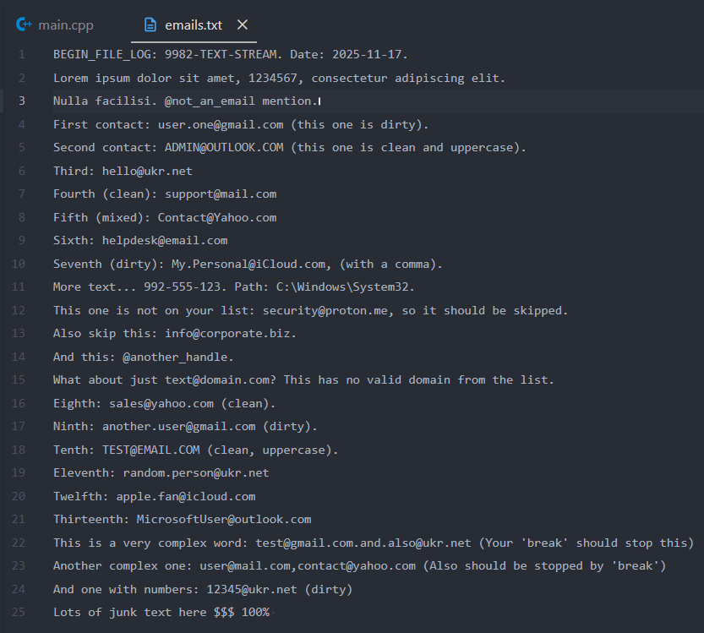
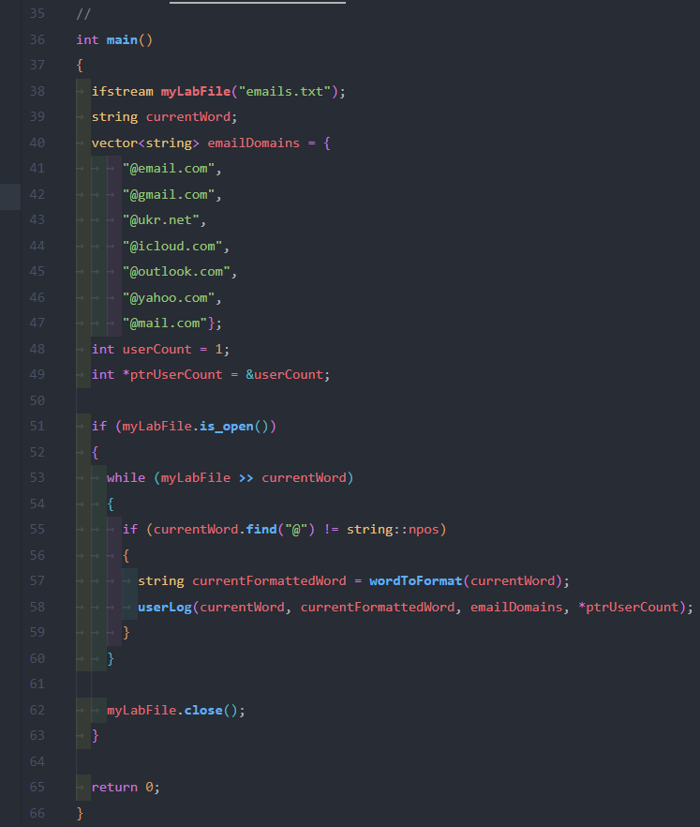
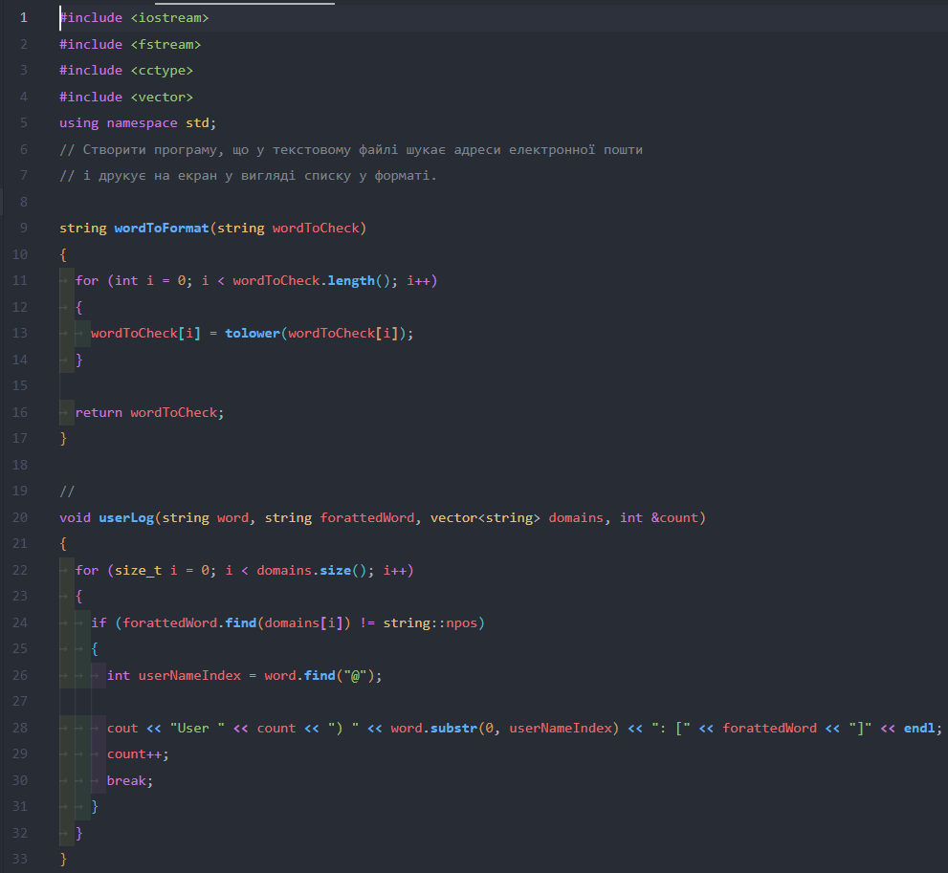
Код програми:
Результати програми:
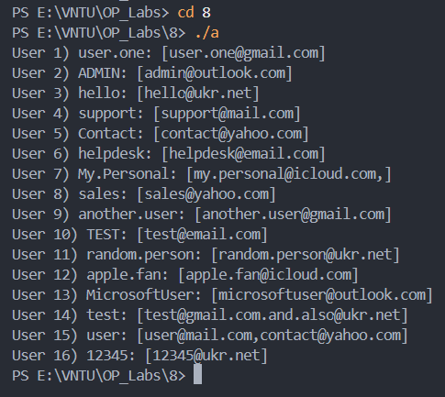
Блок система програми
Текстовий план роботи
- Підключити необхідні бібліотеки:
– <iostream> для виводу;
– <fstream> для роботи з файлами;
– <cctype> для зміни регістру символів;
– <vector> для збереження списку доменів.
- Оголосити функцію wordToFormat(word), яка:
– переводить усі символи слова в нижній регістр;
– повертає форматований рядок.
- Оголосити функцію userLog(word, formattedWord, domains, count), яка:
– перевіряє, чи містить слово один із заданих доменів;
– знаходить позицію символа @;
– виводить ім’я користувача та повну знайдену e-mail адресу;
– збільшує лічильник знайдених адрес.
- У функції main() створити об’єкт ifstream і відкрити файл emails.txt.
- Створити змінну currentWord та масив доменів emailDomains.
- Створити лічильник знайдених адрес userCount = 1 та вказівник на нього.
- Перевірити, чи файл відкрився успішно.
- Читати файл слово за словом у циклі while (myLabFile >> currentWord):
– якщо слово містить символ @, виконати:
a) форматування слова через wordToFormat();
б) аналіз та вивід адреси через userLog().
- Закрити файл.
- Завершити програму.
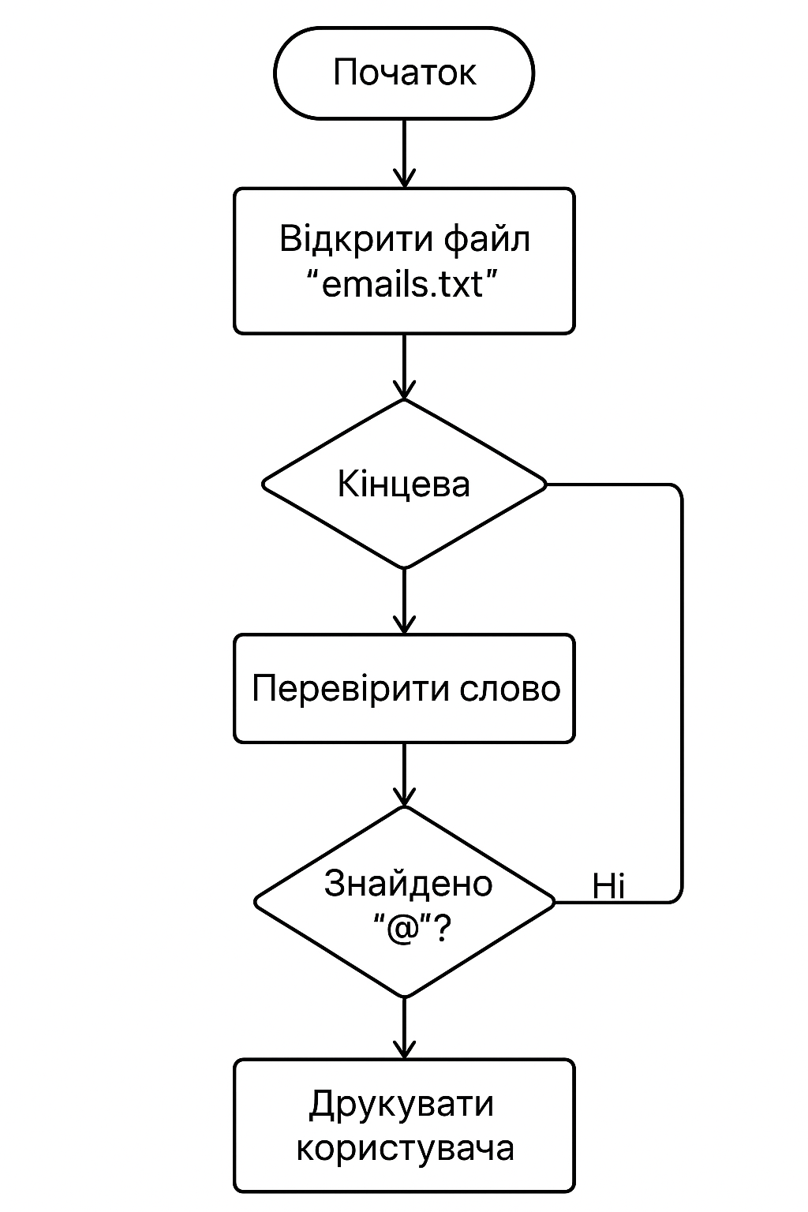

Висновок
У ході цієї лабораторної роботи я створив програму, яка аналізує текстовий файл, знаходить у ньому електронні адреси та виводить їх у відформатованому вигляді, використовуючи роботу з файлами, рядками, векторами та функціями.
Відповідь на контрольні питання:
- Що таке файловий буфер? Як зв'язаний буфер з потоком даних?
Файловий буфер — це область пам'яті (зазвичай RAM), яку операційна система або програма використовує для тимчасового зберігання даних під час читання/запису файлів. Буфер зв'язаний з потоком даних, оскільки він збирає дані з потоку (наприклад, з диска) або для потоку (для запису на диск) великими блоками, мінімізуючи повільні операції введення/виведення.

- Назвіть функцію для підготовки файлу до роботи. Що повертає ця функція?
Основна функція для відкриття (підготовки) файлу в C/C++ (у стилі C) — це fopen(). Ця функція повертає вказівник на структуру FILE (наприклад, FILE *), який є потоком даних і використовується для всіх подальших операцій з файлом.

- Укажіть розходження між двійковим і текстовим режимами доступу до файлу.
У текстовому режимі дані можуть бути змінені під час читання/запису (наприклад, перетворення символу нового рядка \n на послідовність \r\n у Windows). Двійковий режим забезпечує прямий доступ до байтів файлу без будь-яких перетворень, зберігаючи дані "як є".

